基于GIS-T的交通仿真路网构建研究
黄敏^{1,2}，钮中铭^{1,2}，张小兰³，潘嘉杰^{1,2}，张学强^{1,2}
（1.广东省智能交通系统重点实验室,广州,510006; 2.中山大学工学院,广州,510006;
3. 广东工贸职业技术学院计算机工程系，广东 广州 510510）
摘要：为了给基于GIS-T的交通仿真平台提供数据支持，构建了基于GIS-T路网数据模型，增强了对交通规则和路面标线描述；在数据模型的基础上，量化了线性参考系统截取量，给出了GIS-T路网单元的构造方法，包括车行道分界线和路面的构造方法；进一步，提出有向子路段是保证子路段几何完整性的基本单元，并给出路网构建流程；最后，构建了一个典型的十字交叉口，并把构建的路网转换成Paramics和Vissim仿真路网，验证了GIS-T路网在交通仿真中应用的可行性。对比GIS-T路网与仿真路网，得到GIS-T路网在描述交通规则和标线方面的优势。
关键词: 交通仿真；交通路网；路网构建；GIS-T；数据模型
中图分类号：U491.5 文献标识码：A 文章编号：

Research of the Construction of GIS-T Traffic Simulation Road Network
Huang Min^{1,2}, Niu Zhongming^{1,2}, Zhang Xiaolan³, Pan Jiajie^{1,2}, Zhang Xueqiang^{1,2}
(1. Guangdong Provincial Key Laboratory of Intelligent Transportation System, Guangzhou, 510006, China
2. School of Engineering, Sun Yat-sen University, Guangzhou, 510006, China
3. Computer Engineering Department, Guangdong Polytechnic of Industry and Commerce, Guangzhou, 510510, China)
Abstract: In Order to Provide Road Network Data for Traffic Simulation Platform on the Base of GIS-T, a GIS-T Road Network Data Model Is Created. The Model Puts the Emphasis on the Description of Traffic Rules and Road Markings. On the Basis of Data Model, a Quantified Cut Method for Linear Referencing Is Proposed and the Method Is Adopted to Create Road Network Element, Such as Lane Boundary and Road Surface. Furthermore, the Carriageway Is Regarded as the Unit to Keep the Shape of Road Segment, and Flow of Building a Road Network Is Put Forward. An Intersection Is Created by the Editor Tool and the Road Network Is Transferred into the Road Network of Paramics and Vissim. Experimental Results Show that the Data Mode Application Is Feasible in Traffic Simulation. In Comparison with the Other Two Simulation Road Network, It Implies the Advantage of the GIS-T Road Network Data Model in Presenting Road Markings and Traffic Rules.

Key words: traffic simulation, traffic road network, road network establishment, GIS-T; data model

作者简介：黄敏(1975- )，女，广东顺德人，博士，副教授，研究方向为智能交通系统。
收稿日期： 修回日期：
基金项目：广州市科技计划项目(201510010247)，广东省科技计划项目(2014B010118002, 2015B010110005)，高校基本科研业务费(15lgpy10)

引言
微观交通仿真是城市道路交通管理决策的重要预测和评估手段。在交通仿真过程中，构建仿真路网是仿真周期中最为耗时耗力的部分。一方面，绘制的物理路网需要反映现实路网的几何状态；另一方面，需要在仿真路网上设置与现实相符的交通规则。每个交通仿真平台对路网的描述各不相同，构建路网的流程也千差万别。英国Quadstone公司开发微观交通仿真软件Paramics用Node-Link表示路网结构，相邻节点间有两个单向Link，Link中记录该交通流向的车道数、最大车速等信息^{[1]}。德国PTV公司开发的Vissim软件用Link-Connectors表示交通路网，Link为单向的交通流的抽象，用Connectors表示Link与Link之间的连通关系，且Connector可出现在Link的任何位置^{[2]}。美国Caliper公司在GIS基础上开发了TransModeler微观仿真软件，TransModeler的路网结构包含Node、Link、Segment、Lane、LaneConnector组成，其中Node表示交叉口，Link表示交叉口间的路段，Segment为路段(Link)上连续交通组织的抽象，这样一段Link可由多个Segment组成，Lane是Segment中的车行道的抽象，LaneConnector表示Lane与Lane之间的连通关系^{[3]}。
许多学者尝试在GIS-T的基础上构建路网数据模型，以便支持微观仿真。杨晓毅等从微观、中观和宏观交通仿真的角度，提出构建分层的微观仿真路网数据模型，但是该模型在描述3-层仿真路网数据模型对交叉口的相邻路段描述限定于四个路段以下，如需描述更多的路段时，需更改数据结构，并且没有描述各个路段间的转向关系^{[4]}。赵宾植等学者参考MITSIM路网数据模型和UNETRANS分层抽象的思想，提出了一种基于GIS的微观交通仿真路网数据模型，模型从实体集包、关系集包和交通规则包的形式展开，该模型能够很好的描述交通路网拓扑，但是在道路附属设施，如道路标线和路面的描述略有不足^{[5]}。以上学者均给出了路网数据模型，但没有给出实例用于验证路网模型，在应用领域，也没给出路网构建流程。
在这样的背景下，本文旨在构建一个基于GIS-T的路网数据模型，并给出路网构建流程，路网应用于GIS-T微观交通仿真平台和其他仿真平台的路网数据共享。首先，构建了标线和路面的数据模型；其次，通过分析路网各描述单元的关联关系，给出了路网的构建流程；最后，基于C#和ArcEngine平台上开发了路网编辑器，实现了路网编辑流程，并把生成的路网转换成Paramics、Vissim的仿真路网。
- 路网数据模型
  - 路网拓扑
路网拓扑用来描述道路单元间的关系，包括道路单元在空间上的延伸和连通关系，称为物理拓扑；道路单元在交通规则限定下的连通关系，称为逻辑拓扑^{[6-7]}。
物理拓扑用有向图G_{p}=(V, L)表示，其中V={ v_{i} }为子路段节点集，v_{i}是子路段节点，表示交通组织中断处；L={l_{ij} | l_{ij} = (v_{i}, v_{j})}为子路段集，物理路网描述路网的几何线性和物理连通关系，包括交叉口v_{i}处的相邻子路段集(AdjLinkIDs)和相邻子路段空间方位关系集(NorthAngles)^{[8]}。
逻辑拓扑用G_{l} = (A, La, C_{La})表示，其中A={a_{ij}=< v_{i}, v_{j} > | v_{i}, v_{j}V}为有向子路段集，a_{ij}为有向子路段，方向代表从节点v_{i}到v_{j}方向的交通流向；La={lane}为车道集，车道是位于有向子路段中，规定车辆运行行为的最小道路单元。车道上承载的交通规则包含车速(Spd)、通行车辆类型(VhlCls)、信号控制类型 (Ctrl)、变道(Chg)等；C_{La}={c_{i}=(lane_{f}, lane_{t})| lane_{f}, lane_{t}La}表示车道连接器，描述车辆从车道lane_{f}到lane_{t}的通行是允许的，TurningDir表示从车道lane_{f}到lane_{t}的转向。
GIS-T路网的拓扑结构以及道路单元属性可由图1所示的UML图表示。右图可见物理拓扑Node和Link构成了GIS-T路网的“骨架”，为路网提供在空间上的延展方向；而拓扑路网承载着交通管理者的控制策略，这些控制策略构成路网的“灵魂”。
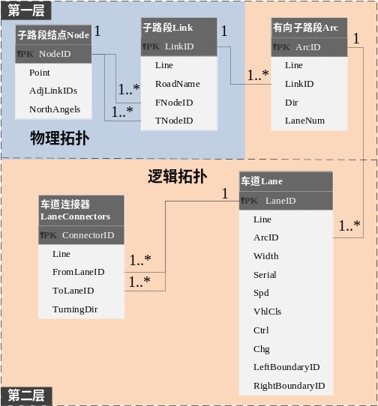
图1 GIS-T路网数据模型UML图
  - 路面标线
道路通过路面标志标线体现交通管理者的控制策略，这样路面标线就构成了路网的“血肉”。交通规则保存在逻辑路网拓扑中，因此路面标线只需和逻辑路网拓扑建立关联，并根据与之关联的逻辑拓扑单元承载的交通规则选用与规则对应的样式即可实现交通规则的可视化。
如图2所示为路面标线数据模型UML图，由图中车道和车道连接器上承载的交通规则，可推断出导向箭头、停止线和车行道分界线的样式。
国标定义导向箭头是设置在车道内的用以指示车辆行驶方向的道路标线，并限定了导向箭头的11种类型^{[9]}，设置在lane_{i}上的导向箭头的指示方向可由{TurningDir| lane_{i} = c_{i}.lane_{f}}计算，即以导向箭头所在的车道为起始车道的所有车道连接器转向(TurningDir)的并集。
停止线是设定在交叉口入口车道处，用于表示车辆让行、等候放行等情况的停车位置^{[9]}。车道信号控制类型(Ctrl)可分为交通灯信号控制、停车让行和减速让行三种，因此停止线对应有单实线、双实线以及双虚线三种样式。
车行道分界线的分为同向车行道分界线、对向车行道分界线和道路边缘线，车道分界线用于界定车道横向范围以及规定车道内部交通是否可跨越分界线到侧向车道^{[9]}。根据车道的可向相邻车道的可变道属性，车行道分界线可分为实线和虚线。如图2所示的UML图，车道直接关联车行道分界线，而可变道规则(Chg)可直接通过两侧的车行道分界线(LeftBoundary及RightBoundary)的样式体现出来。
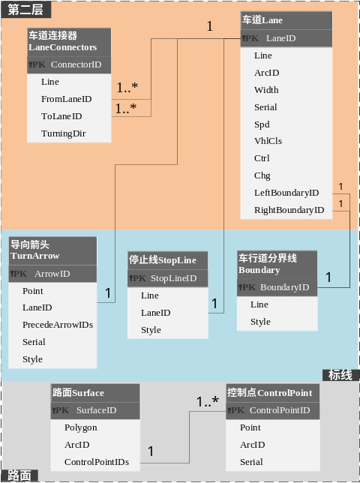
图2 路面标线数据模型UML图
- 路网构建
  - 构建流程
物理拓扑表示道路线形，由交互绘制而成；逻辑拓扑承载交通规则由交通管理者在路网构建界面设定的；路面标线和路面由设定的交通规则的作用下，运用线形参考的方法，自动生成的。在GIS-T交通仿真路网中构建一个十字型交叉口的过程如下：
- 新建或打开GIS-T路网数据库；
- 在路网地图上打点v_{m}、v_{p}；
- 连接v_{m}、v_{p}，设置a_{mp}、a_{pm}车道数(LaneNum)，车道宽度(Width)等属性，生成子路段l_{mp}及相应的标线, 如图3.a所示；
- 选择适当位置打断l_{mp}，生成节点v_{n}和两段l_{mn}、l_{np}，分别修改l_{mn}、l_{np}对应的有向子路段的车道数、车道宽度等属性，删除l_{mp}的车道、标线，生成l_{mn}、l_{np}对应的车道、车道连接器、标线，如图3.b所示为打断后两段路段；
- 在路段l_{mn}、l_{np}下侧打点v_{q}，连接v_{q}、v_{n}的子路段l_{qn}，生成l_{qn}的标志标线，删除a_{nm}、a_{pn}对应的车道、车道连接器、标线，生成新的车道、车道连接器、标线，如图3.c所示为生成新的T字型路口；
- 在路段l_{mn}、l_{np}上侧打点v_{o}，连接v_{o}、v_{n}的子路段l_{on}，生成l_{on}的标志标线，删除a_{np}、a_{mn}对应的车道、车道连接器、标线，生成新的车道、车道连接器、标线，如图3.d所示为生成新的十字型路口。
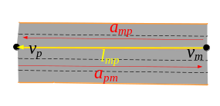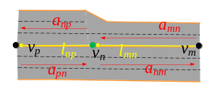
(a) 生成子路段 (b) 打断子路段
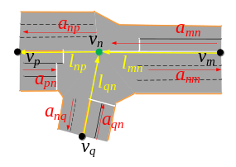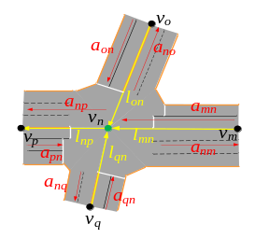
(c) 构建T字型路口 (d) 构建十字型路口
图3 构建十字交叉口流程示意图
  - 路网单元构建方法
在路网编辑过程中，新建路段与现有路段是相互影响的：新建路段的路面形状和标线的几何形态受相邻路段的影响；新建路段的加入会影响现有路段的几何和标线的几何形态。如图3.b到3.c过程中，新建路段l_{qn}的a_{qn}方向的停止线和车行道分界线端点与a_{nm}方向的车道数以及l_{qn}和l_{mn}的夹角相关；同时由于新建路段l_{qn}，子路段l_{mn}的a_{nm}方向的路面形状和车行道分界线也发生变化，但是a_{mn}方向路面形状以及道路标线的几何形态并没有发生任何的改变。可见，对于一个子路段l_{mn}，两个有向子路段a_{nm}、a_{mn}任一有向子路段几何变化，并不影响另外一个有向子路段的几何属性。
因此，基于GIS-T路网数据模型的仿真路网，保证路网几何最小单元是有向子路段，且保证a_{qn}几何不变的因素仅与a_{qn}以及与a_{qn}在空间上直接相连的有向子路段相关。a_{qn}在空间上直接相连的有向子路段包括：a_{qn}下游逆时针方向相邻的第一个有向子路段，记为DAC(a_{qn})；a_{qn}上游顺时针方向相邻的第一个有向子路段，记为UC(a_{qn})。如图3.c中a_{qn}路面和车行道分界线端点的几何除了与自身车道数和车道宽度相关外，下游逆时针方向相邻的第一个有向子路段DAC(a_{qn})=a_{nm}路面宽度和相邻角度也会影响；同理a_{nq}对应路网元素的几何与UC(a_{nq})=a_{pn}的路面宽度和相邻角度相关。
黄敏等人提出了基于物理路网的交通规则的表述结构，通过线性参考系统的方法定位标线在路网中的位置^{[10-11]}。设sign.geo=(refUnit, fCut, tCut, fOffset, tOffset)，其中refUnit为标线在路网中线性参考系统对象，在本文中线形参考系统对象取Link；fOffset与tOffset分别表示标线的起终点相对于参考对象横向偏移距离，标线的偏移量与所处的车道有关，大小为设置车道的位置到Link的距离；fCut和tCut为标线起终点相对于参考对象的起终点的纵向变化量，fCut与tCut为正值时，相对于参考对象为截取，为负值时，相对于参考对象为延长量。可由(1)式算得。
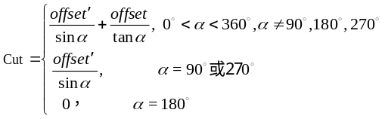 (1)
(1)式中α表示a_{ij}与DAC(a_{ij})或UC(a_{ij})间逆时针夹角；offset为计算标线端点的横向偏移量，计算fCut和tCut分别取fOffset和tOffset；offset’表示在DAC(a_{ij})或UC(a_{ij})中对应标线端点的偏移量。以生成如图4所示a_{mn}的右侧道路边缘线为例，道路边缘线的起点的纵向变化量fCut所需的offset’为a_{mn}上游顺时针方向第一个有向子路段a_{rm}的路面宽度；同理，计算tCut所需的offset’为a_{mn}下游逆时针方向第一个有向子路段a_{no}的路面宽度。如此，利用(1)式即可算tCut值。对fCut和tCut取一定的容差，即可得如图4所示的过渡转角。同样采用线形参考的方法可得到导向箭头、车道的几何。
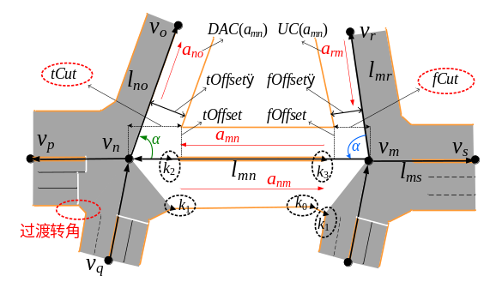
图4 线性参考示意图
为了更加逼真的渲染道路物理形态，定义了路面和控制点，控制点用来界定路面几何范围，且路面与a_{ij}一一对应，一个a_{ij}包含四个控制点，分别记为k₀(a_{ij})、k₁(a_{ij})、k₂(a_{ij})、k₃(a_{ij})，其分别位于a_{ij}的右上、右下、左下、左上方，如图4中a_{nm}所示的四个控制点。利用线性参考可得控制点几何，顺次连接k₀(a_{nm})、k₁(a_{nm})、v_{n}、k₂(a_{nm})、k₃(a_{nm})、v_{m}、k₁(DAC(a_{nm}))构成的多边形即可构成a_{nm}的路面，如图4所示的空白区域。
- 实例应用
基于C#和ArcEngine平台上开发了GIS-T交通仿真路网编辑器，编辑的路网以GeoDatabase的格式存储，充分利用了ArcGIS丰富的符号库，实现交通标志标线承载的规则与样式的一一对应，这些符号包括：导向箭头、停止线、车行道分界线。如图5所示为利用路网编辑器构建的一个十字交叉口，图中导向箭头与所在车道的下游可到达车道集的方向一致，车道和车道连接器为车辆提供了仿真运行轨迹，停止线规定了进入交叉口开始排队的位置。
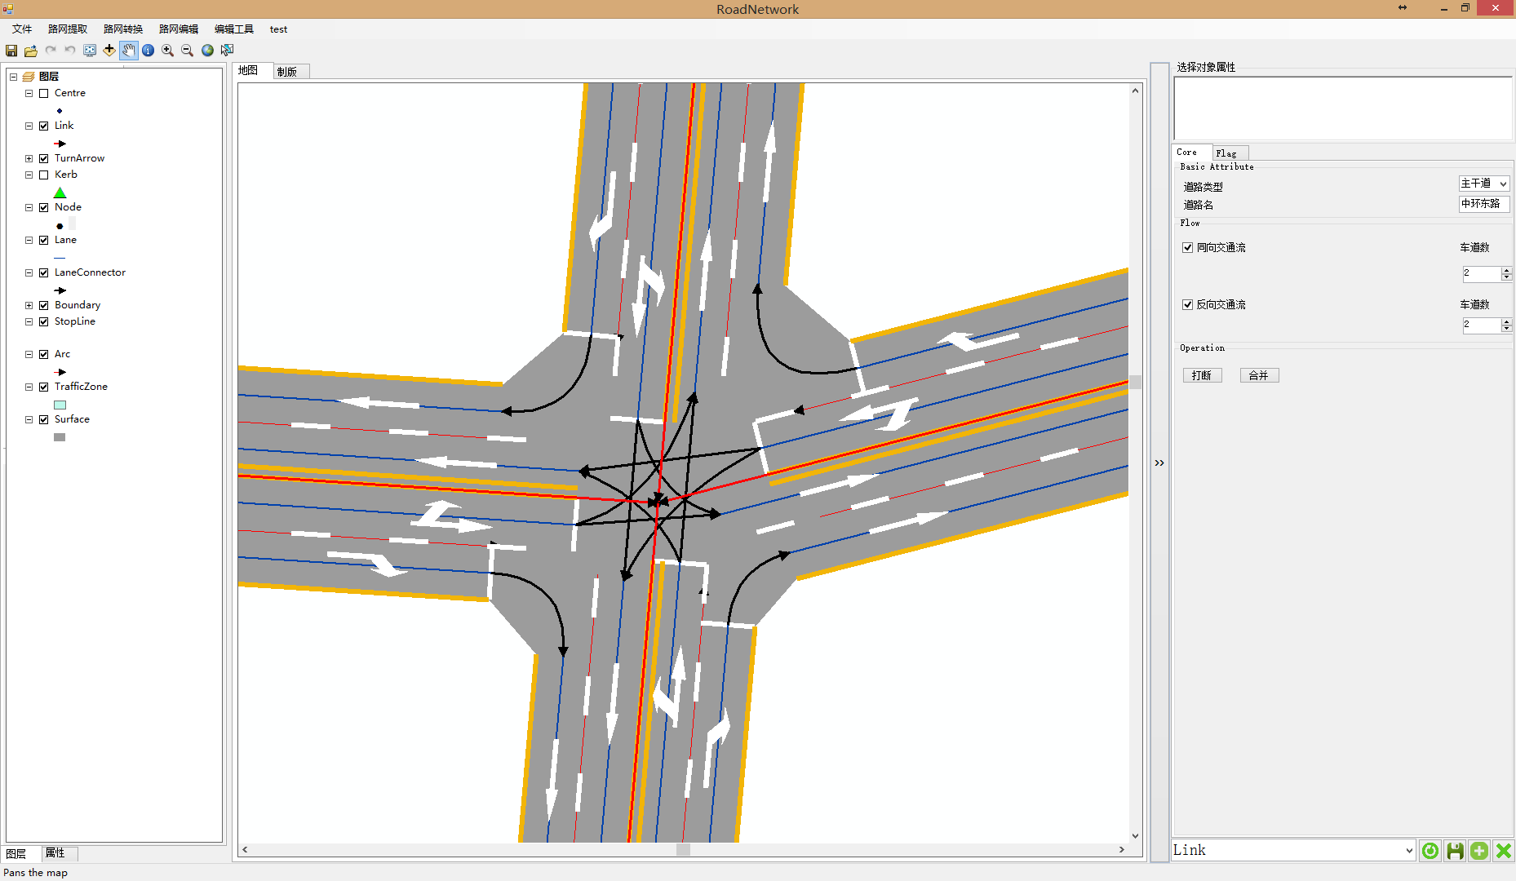
图5 GIS-T路网中的十字交叉口
在路网编辑器构建的路网基础上，利用路网转换模块，实现了如图6所示的GIS-T交通仿真路网到三个主流仿真软件路网的转换，有图可见，在转换过程中不仅保存了路网的几何特征，而且交通属性和规则也得以保留。
对比GIS-T路网与Paramics和Vissim路网可见，GIS-T在表示路网标志标线上更加丰富，能够直观可视化路网上承载的交通规则，如车道和路段的转向以及车道横向变线属性。

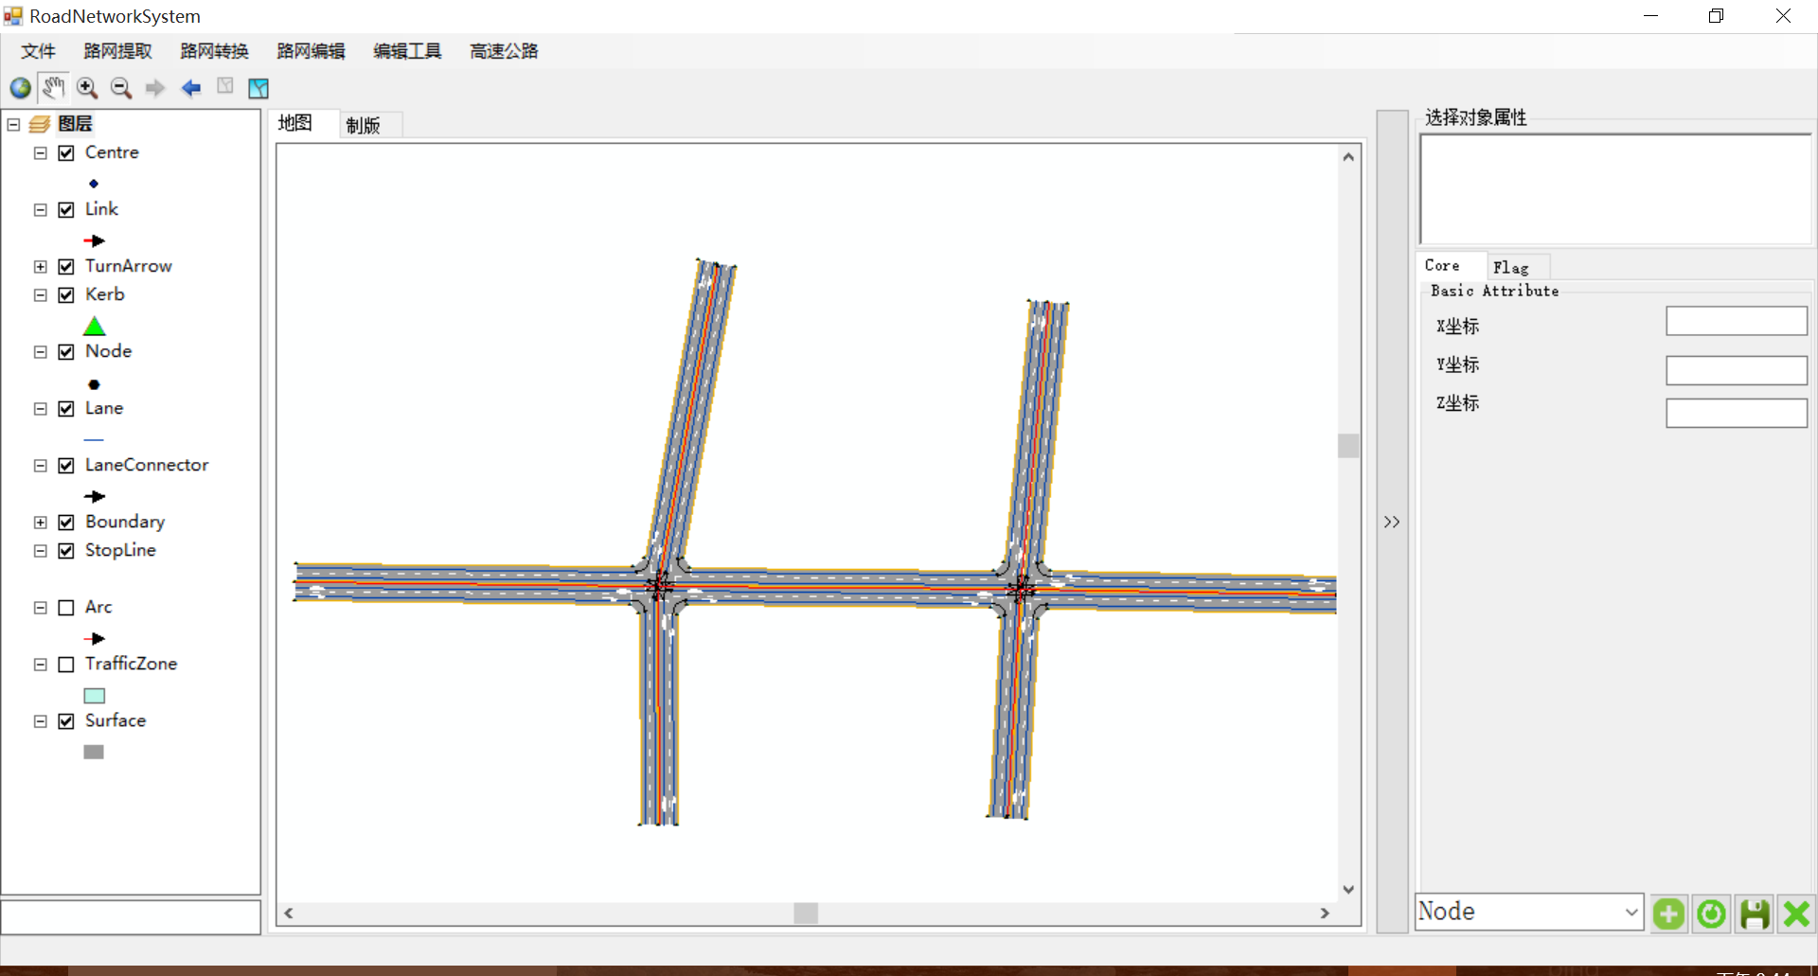
(a) GIS-T路网

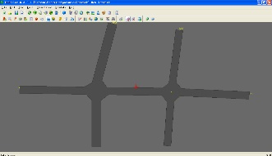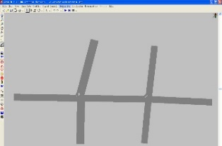
(b) Paramics路网 (c) Vissim路网
图6 GIS-T路网到两个仿真路网的转换
分析Vissim、Paramics路网数据模型并统计各个路网单元的元素个数如表1所示，可见GIS-T路网能够完整描述交通路网，并且能够利用更多的道路元素形象具体地体现出路网上承载的交通规则。另外，分析可知GIS-T路网Lane、Kerb、Surface数量是Arc数量的整数倍（实验中设定所有Arc包含2个Lane），由此可再一次验证Arc是保证子路段几何完整性的最小单元。
表1 三个仿真路网元素对比表
GIS-T路网 |  | Vissim路网 |  | Paramics路网
Node | 8 |  |  | Node | 8
Link | 7
Arc | 14 | Link | 14 | Link | 14
Lane | 28
Connector | 24 | Connector | 24 | NextLanes | 24
Stopline | 18
Boundary | 35
TurnArrow | 44
Kerb | 56 |  |  | ControlPoint | 56
Surface | 14
- 结束语
目前国内交通仿真软件多被国外软件垄断，我们旨在构建一个适应国内复杂城市路网特征的交通仿真平台。本文构建了丰富了GIS-T仿真路网数据模型，特别是对交通规则的抽象和路面标线的描述，使数据模型能够满足交通仿真需求。另外，提出了保证子路段几何完整性的最小单元是有向子路段，并基于有向子路段给出了路网构建的流程。此外，现阶段开发的路网编辑器不支持立交的构建，这将是后续研究的重点。
参考文献:
- Cameron G D B, Duncan G I D. PARAMICS—Parallel microscopic simulation of road traffic [J]. The Journal of Supercomputing, 1996, 10(1): 25-53.
- Fellendorf M. VISSIM: A microscopic simulation tool to evaluate actuated signal control including bus priority[C]//64th Institute of Transportation Engineers Annual Meeting. 1994: 1-9.
- Lu L, Yun T, Li L, et al. A Comparison of Phase Transitions Produced by PARAMICS, TransModeler, and Vissim[J]. Intelligent Transportation Systems Magazine, IEEE, 2010, 2(3): 19-24.
- 杨晓毅, 吴建平, 贾顺平. 基于 GIS 的微观仿真路网数据结构设计和实现[J]. 交通运输系统工程与信息, 2006, 6(2): 38-41.
- 赵宾植, 梁虹, 周园, 等. 基于 GIS 的微观交通仿真路网数据模型[J]. 云南大学学报: 自然科学版, 2009, 3(51): 227-233.
- 黄敏, 饶明雷, 李敏. 面向仿真的车道级基础路网模型及其应用[J]. 系统仿真学报, 2014, 26(3): 657-661.
- Huang M, Rao M L, Li M, et al. Lane-Based Road Network Model and its Application in Simulation Road Network Modeling [J]. Applied Mechanics and Materials, 2013, 253: 1351-1355.
- 黄敏, 余志, 张小兰. 基于交叉口特征的指路标志建模方法[J]. 西南交通大学学报, 2007, 42(1): 110-114.
- 中国国家标准化管理委员会.GB5768.3-2009.道路交通标志和标线[S].北京,中国标准出版社,2009.
- 黄敏, 饶明雷, 李敏. 基于规则的交通路网建模及其应用[J]. 公路交通科技, 2012, 29(1): 134-138.
- 王广杰, 何政伟, 张新海, 等. 线性参考系统与动态分段技术在公路GIS中的应用研究[J]. 测绘科学, 2008, 33(3): 181-183.

